Конкурсное испытание:
«Защита реализуемой психолого-педагогической практики»

Описание реализуемой психолого-педагогической практики

«Развитие жизненных ценностей
и социальной ответственности
детей, подростков и юношества»

(дополнительная общеобразовательная общеразвивающая программа
социально-гуманитарной направленности)

программа использовалась (была взята за методическую основу) в проекте
«Конструктивный диалог в студенческом общежитии»,
реализованного в 2020-2021 учебном году
при поддержке фонда президентских грантов

Опыт взаимодействия образовательных организаций СПО,
коррекционных классов и школ Республики Карелия, ГБОУ РК ЦДК с НКО

автор-составитель: Чехонина Любовь Петровна
педагог-психолог

Государственное бюджетное образовательное учреждение Республики Карелия для детей, нуждающихся в психолого-педагогической и медико-социальной помощи "Центр диагностики и консультирования" Республика Карелия

Практика проходила на базе образовательных площадках:
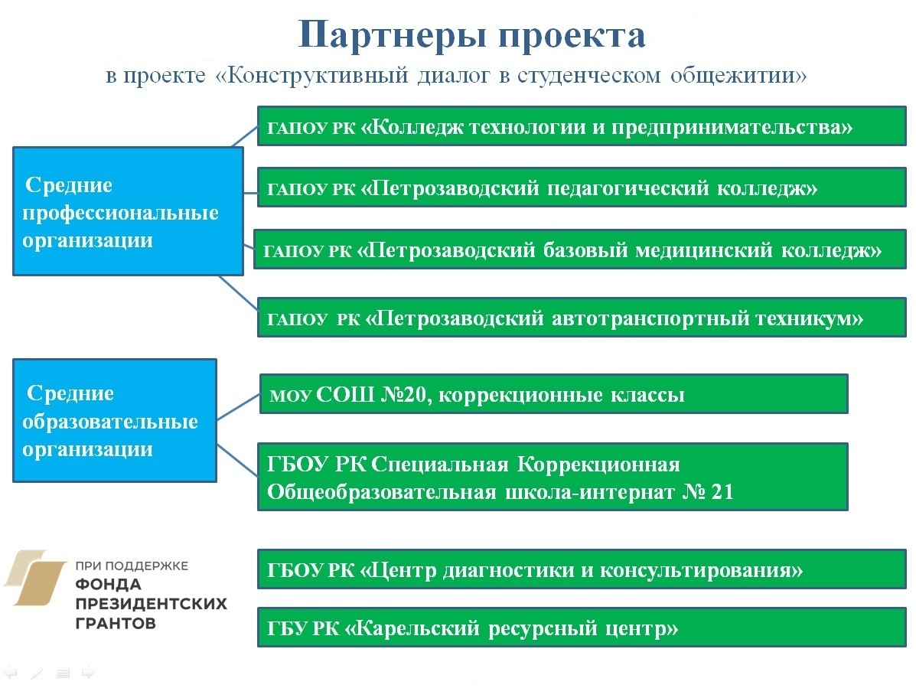

Общая информация о программе (проекте)

Вступительное слово (актуальность): Нравственность, жизненные ценности невозможно насаждать. Они формируются и развиваются только в ходе реальных добрых дел, социальных проб, добровольческих инклюзивных практик, в процессе событийности всех субъектов образования, в ходе повседневности.

Большим подспорьем для реализации социальных практик на этапе вовлечения в добровольчество, являются дополнительные общеобразовательные общеразвивающие программы социально-гуманитарной направленности, позволяющие собрать жизненно полезные копилки, такие как:
- копилка жизненных ценностей, (здоровье, дружба, семья),
- копилка социальных умений: (просить о помощи и принимать поддержку, говорить «нет» негативу и др);
- копилка чувств и эмоций (радость, печаль, интерес),
- копилка семейных традиций (трапезы, обсуждение книг, праздники),
- копилка личностных и коллективных ресурсов (хобби, интересы, увлечения),
- копилка игр и разминок на командообразование,
- копилка технологий «навыков общения» (активное слушание, я высказывание, импровизация и др. ),
- копилка социальных проектов, копилка тематических дискуссий (конфликты и границы общения, социальная ответственность, принятие решений).
От встречи к встрече накапливая ресурсы обучающихся в социальные копилки, мы говорим о принятии решений, и границах общения, для того, чтобы выбрать то, что подойдет лично каждому.
Специалисты организаций, развивающих добровольчество, отмечают, что в своей работе они нередко сталкиваются с тем, что в волонтерство приходят «случайные» психологически не подготовленные люди. Если в образовательной организации СПО и ВУЗа не развита инфраструктура вовлечения в добровольческую деятельность, то рекрутинг волонтеров за счет одной мотивационной беседы с общим контингентом обучающихся в рамках классного часа или общего собрания – не самая эффективная форма организационной работы, так как она не может заменить практико-ориентированный подход.
Развитие психологической готовности к принятию социальной ответственности, в частности «решение стать волонтером», наряду с другими жизненно важными решениями (например, пойти учиться, жениться, взять на воспитание в семью ребенка – сироту, взять животное из приюта, ухаживать за человеком с инвалидностью и/или другие решения) – требует осознанного выбора.
Эти решения затрагивают когнитивный, эмоциональный и поведенческий компоненты отношений личности к себе и к миру с позиции «знаю – хочу – могу – делаю». Самостоятельно, без давления со стороны разобраться в том, «быть или не быть» волонтером – помогает социально-психологическое сопровождение на этапе вовлечения в добровольческие практики с последующим наставническим сопровождением.
Для создания условий развития субъектности, социальной активности и самоуправления, начиная с первой встречи, мы вводим Элементы коллективного самоуправления «Социальные пробы» каждый участник может попробовать себя в роли ситуационного лидера по командообразованию. Для этого он должен подготовить и провести упражнение с группой. Двигательное, настольную игру, загадки на мышление, художественный арт.
Для нас имеет значение, когда участник, ранее отказывавшийся вносить свой социальный вклад в развитие группы – меняет свое решение и дает свой ресурс для коллектива может даже совершенно в другом: показывает мастер класс игры на гитаре, помогает настроить площадку общения в формате онлайн и многое другое. В идеале, «настоящее» самоуправление - когда группа берет управление на себя. решает, какие мероприятия ей интересны, организует и проводит высокая степень социальной активности и ответственности (лестница Харта).
Пример социально ответственных людей - это добровольцы, которые безвозмездно помогают другим людям. Почему они это делают? Все ли должны становиться волонтерами? Полезным ресурсом определения границ своей ответственности являются «социальные пробы» - гостевые формы общения (на день, на неделю взять из приюта животное, навестить ребенка из центра помощи детям, раз в месяц приглашать человека с инвалидностью к себе в гости) «практики софт-скилс», проведение игр на командообразование и участие в социальном проектировании. В ходе таких проб можно по-настоящему понять, справишься ли ты, взяв на себя определенную ответственность на постоянной основе и определить для себя направление, в котором готов помогать.
Определиться с выбором помогают коммуникативные группы (клубы общения). Живое человеческое общение рассматривается как ресурс личностного роста. Общение держится на двух пластах, внешнем (этикет, манера, язык жестов, риторика, ораторское мастерство, речевые импровизации) и внутреннем (духовно-нравственном, когнитивном, поведенческом, эмоциональном ) компонентах.

Целевая аудитория отчетной социально-психологической практики:
Студенты средних профессиональных учебных заведений (основная группа).
Дети с инвалидностью, ОВЗ (благополучатели)

Цель социально-психологической практики: Создание условий для развития коммуникативной компетентности и социально полезной активности студентов СПО, проживающих в общежитиях, посредством вовлечения их в поддержку детей с инвалидностью/ОВЗ

Задачи:
- Организовать коммуникативные группы из студентов СПО, проживающих в общежитии и провести с ними цикл встреч по программе ГБОУ РК ЦДК «Развитие жизненных ценностей и социальной ответственности детей, подростков и юношества;
- Организовать волонтерское сообщество из студентов, психологически готовых и желающих осуществлять волонтерские практики;
- Подготовить студентов волонтеров к организации и проведению социальных практик с детьми с инвалидностью/ОВЗ;
- Провести мероприятия для детей с инвалидностью/ОВЗ с участием волонтеров под курацией наставников;
- Оценить эффективность социально-психологической практики посредством психологического исследования: интервью, опроса, анкетирования
- Популяризитовать практику вовлечения обучающихся в волонтерство посредством программы ГБОУ ЦДК «Развитие жизненных ценностей и социальной ответственности детей, подростков и юношества»

Инструменты мониторинга (оценка эффективности программы):
- Метод анкетирования/опрос/интервью – мониторинг динамики, изменений личностного развития студентов, степени (уровня) развития: социальной активности, коммуникативной компетентности, представлений о добровольчестве и социальном проектировании. Анкетирование проводится до программы (констатирующий эксперимент), сама программа – суть формирующий эксперимент, и после программы (контрольный эксперимент). Интервью благополучателей – школьников, получивших услуги от «волонтеров общения».
- Включенное наблюдение – осуществляется наставниками, профессиональными психологами, ведущими тренерами коммуникативных групп. Например, сколько раз тот или иной студент осуществлял социальные пробы – брал на себя роль Ведущего: сам подбирал и проводил упражнения с другими участниками группы, а в последующем – с благополучателями.

Научная и правовая база социально-психологической практики

Научной основой социально-психологического сопровождения формирования добровольческого мировоззрения и культуры добровольчества являются психологические догматы: «деятельностный подход» А.Н.Леонтьева, С.Л. Рубинштейна; «зона ближайшего развития» Л.С. Выготского, «теория отношений» Н.В.Мясищева; «коллективное самоуправление» А.Н. Лутошкина; «направленность» в концепции структуры личности А.Г.Ковалева; «моральные дилеммы» Л.Кольберга; основы социальной психологии.
В частности, по мнению Н.В. Мясищева, каждый человек включен в систему общественных отношений, которые формируют его субъективные отношения к миру, к себе, к людям. Формирующаяся таким образом внутренняя система отношений и составляет ядро личности. В структуре отношений выделяют поведенческий, когнитивный, эмоциональный компоненты. Именно они будут отражать степень развитости социально-полезной активности*¹⁶ и психологическую готовность*¹³ к волонтерской деятельности у студентов:
1. Поведенческий компонент отношений. Благодаря работе в коммуникативных группах усваиваются новые поведенческие модели, развиваются или корректируются посредством наблюдения, подражания, через интерактив/взаимодействие происходит постановка речи, действий и мысли. Инструментом будут выступать социальные пробы, деловые ситуационные игры, упражнения с обсуждением и дискуссией.
2. Когнитивный компонент отношений. Что развиваем: критическое мышление. Что корректируем: стереотипы мышления. На чем базируется работа: развенчиваем ошибки мышления/мифы через обсуждения, мозговой штурм, дискуссии, упражнения. Вопросы для обсуждения и осознания: анализируем стереотипы, например, «жертва - виновница травли», «все блондинки..», «все сантехники…».
3. Эмоциональный компонент отношений. Что развиваем, корректируем: осознание и понимание собственных и чужих чувств и эмоций. На чем базируется работа: обсуждение того, сам ли человек управляет своими эмоциями, или эмоции управляют человеком. Вопросы для обсуждения и осознания: «Какое чувство я испытываю в данной конкретной ситуации?». «Осознаю ли я свои чувства, отождествляю ли их, могу ли называть, принять что чувствую, решить, что с этим делать? Например, негативные эмоции, такие как: обида, зависть, злость, тревога, страх. Как с ними договариваться?».
Важно отметить, что без практики «социальных проб» soft skills (гибкие коммуникативные навыки) сформировать не возможно. Социальные пробы – это интериоризация (по Л.С. Выготскому), пропускание через себя и принятие определенной, приемлемой для конкретной личности как субъекта деятельности, части опыта взаимодействия с другими людьми. Основой практик «социальных проб» soft skills являются элементы самоуправления, и деловые ролевые игры (упражнения), по развитию социальных умений, вводимые на этапе вовлечения студентов в волонтерскую деятельность.

Программа социально-психологической практики опирается на законодательство:

Федеральный закон от 5 февраля 2018 г. N 15-ФЗ "О внесении изменений в отдельные законодательные акты Российской Федерации по вопросам добровольчества (волонтерства)"

Приказ Минтруда России от 24.07.2015 N 514н "Об утверждении профессионального стандарта "Педагог-психолог (психолог в сфере образования)" (Зарегистрировано в Минюсте России 18.08.2015 N 38575)

Приказ Министерства просвещения РФ от 31 мая 2021 г. № 287 “Об утверждении федерального государственного образовательного стандарта основного общего образования”
- Федеральный закон от 02.07.2021 N 320-ФЗ "О внесении изменений в Федеральный закон "Об образовании в Российской Федерации"

Этапы проекта в схемах и фотографиях

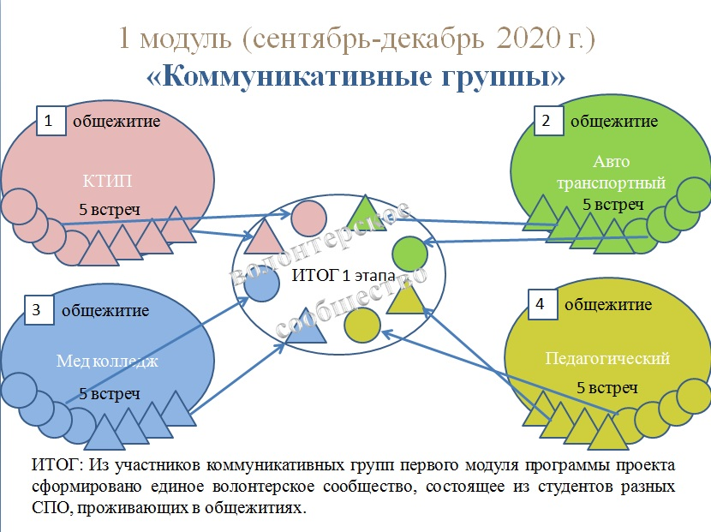

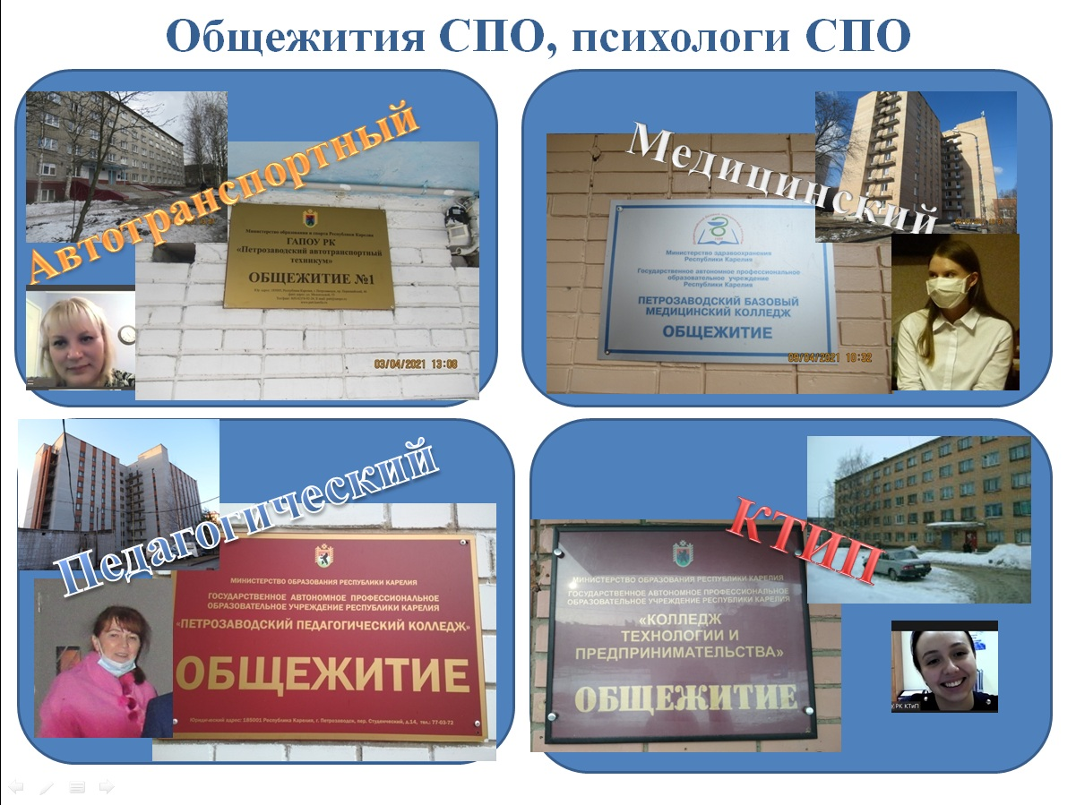

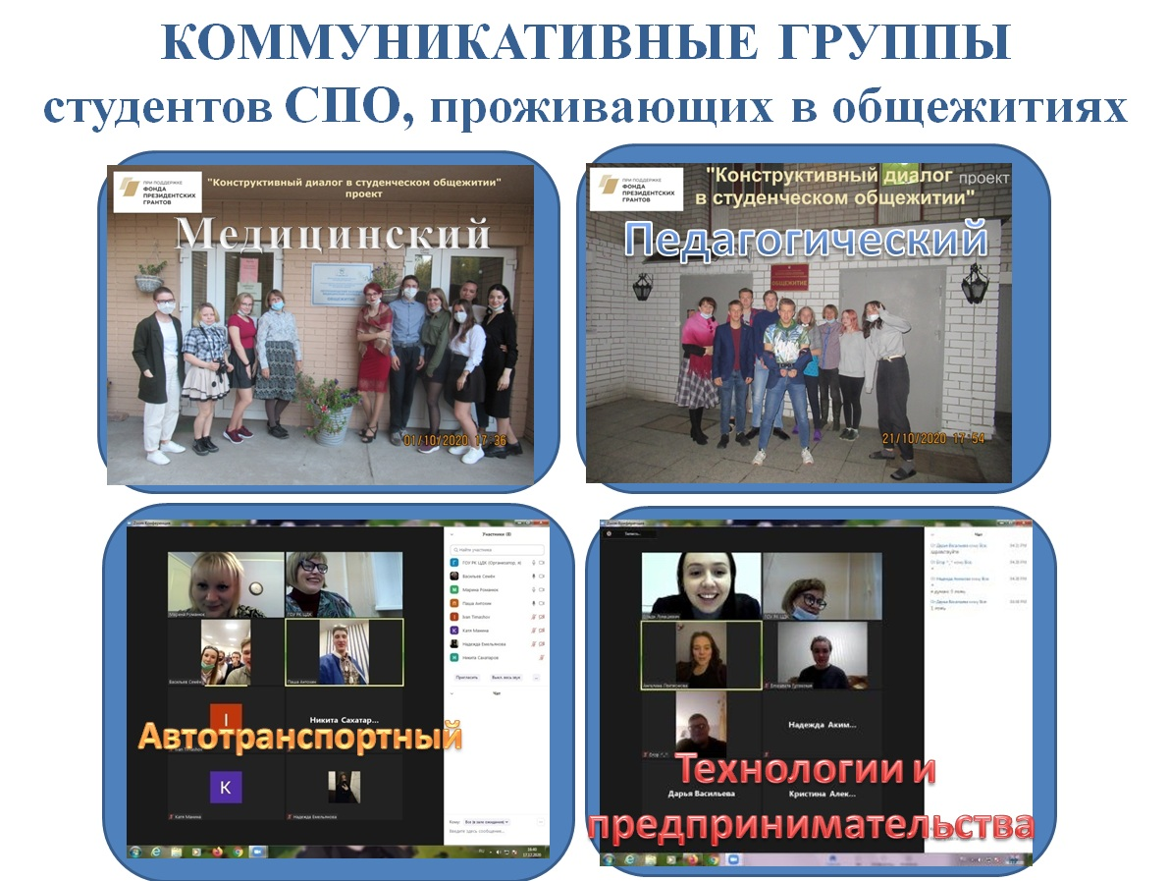

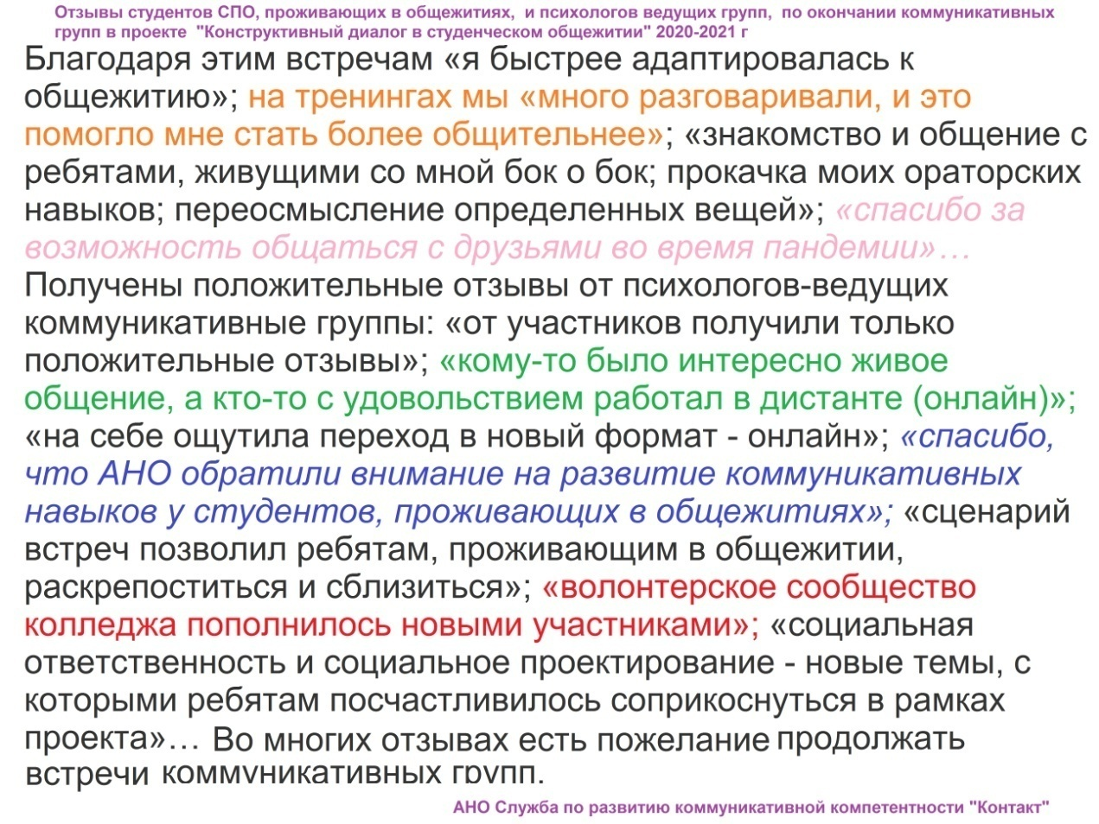
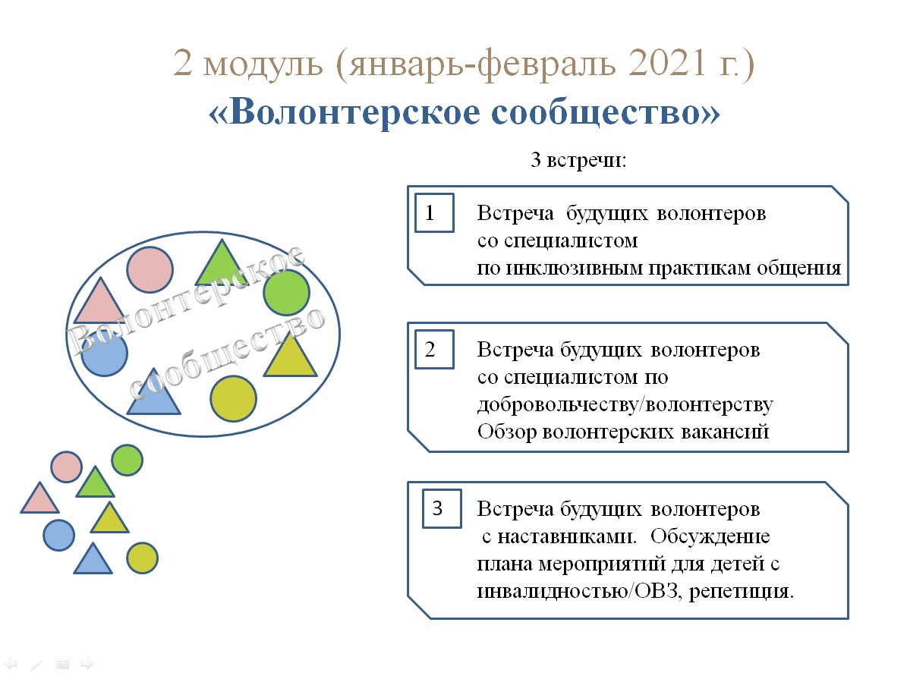

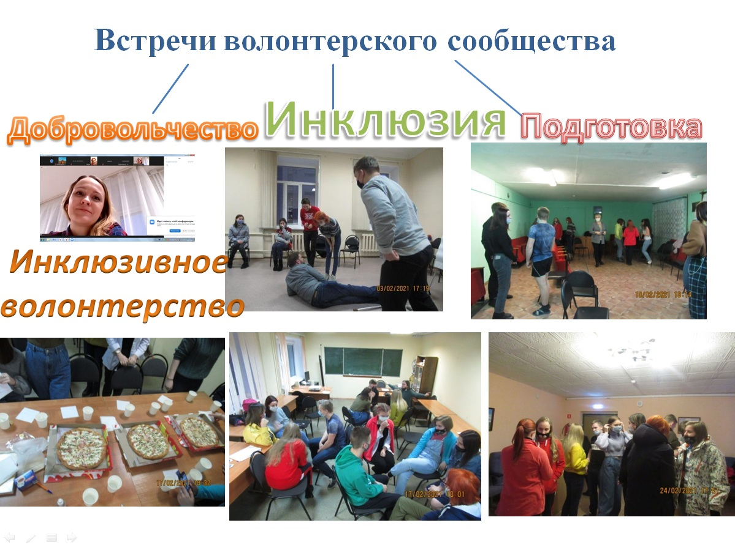
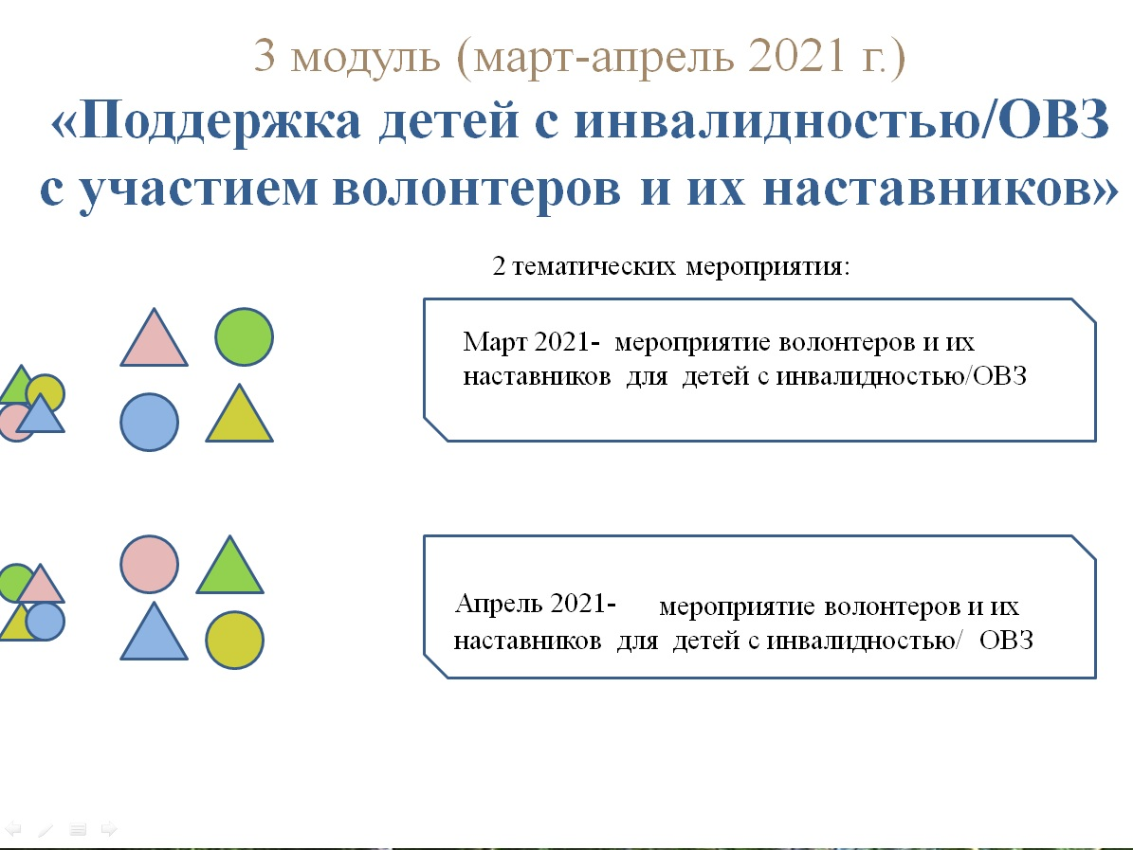

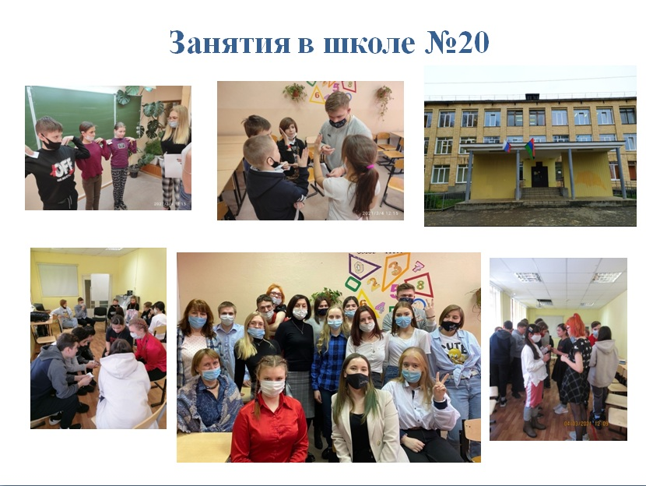

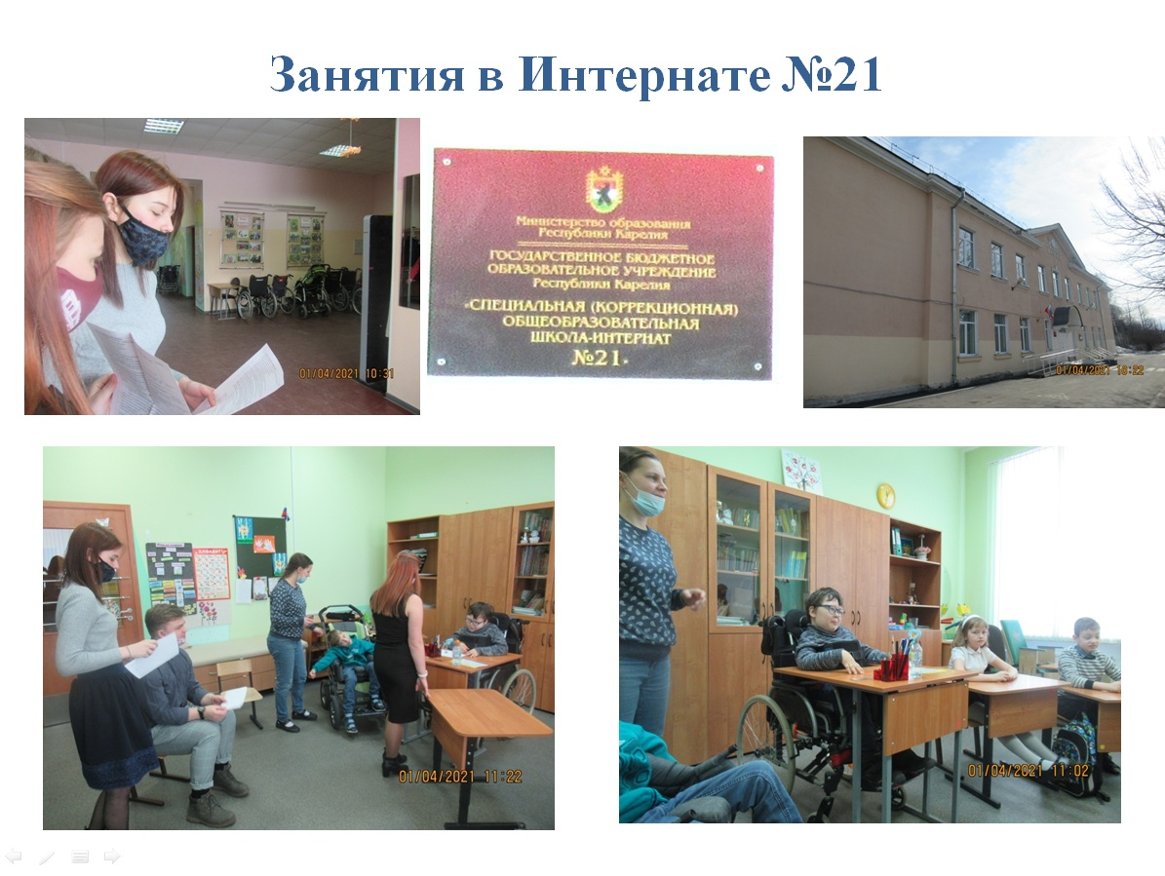

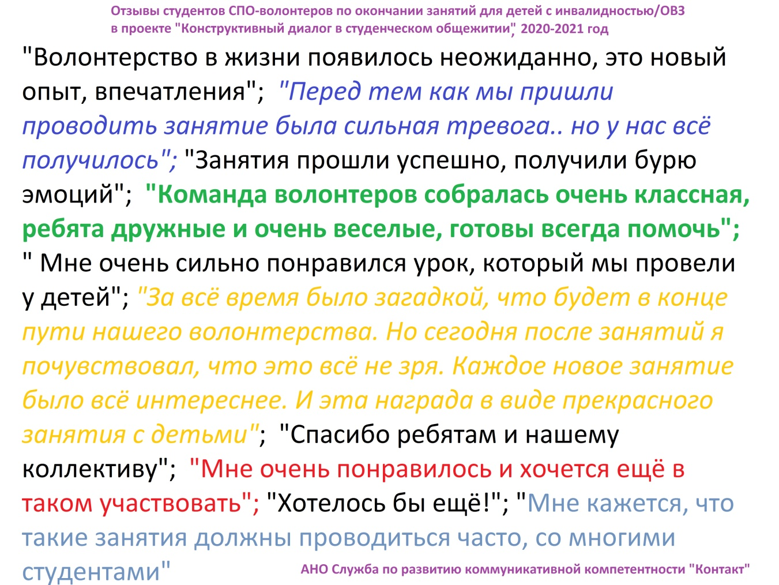

Результаты психологического исследования
на основании психологического мониторинга, можно сделать вывод о том, что в ходе реализации проекта произошли следующие качественные изменения:
у студентов, проживающих в общежитиях СПО
1) ПОВЫСИЛАСЬ КОММУНИКАТИВНАЯ КОМПЕТЕНТНОСТЬ (улучшились навыки общения и взаимодействия). До коммуникативных групп 38% студентов СПО отвечали, что «умеют в большей или меньшей степени» общаться, среднее значение было 3,6 балла. После посещения тренингов 100% студентов оценивают его как «хороший», и в среднем показывают 6,5 баллов. После участия в деятельности волонтерской группы, 100% участников – показывают в среднем 8,5 баллов;
2) РАЗВИЛИСЬ ПРЕДСТАВЛЕНИЯ О САМООРГАНИЗАЦИИ СВОБОДНОГО ВРЕМЕНИ В ОБЩЕЖИТИИ. Уровень развития самоорганизации у студентов, проживающих в общежитии, так же увеличился на 100%. До участия в тренингах студенты оценивают свою компетентность в самоорганизации, в среднем, на 4 балла, тогда как после тренингов эта оценка, в среднем, увеличилась до 6,7, а у студентов-волонтеров в среднем до 8 баллов;
3) РАЗВИЛИСЬ ПРЕДСТАВЛЕНИЯ О СТУДЕНЧЕСКОМ САМОУПРАВЛЕНИИ. Представления студентов о возможностях студенческого самоуправления так же значимо изменились у 85% опрошенных. До прохождения коммуникативных тренингов большинство студентов оценивали свои знания о студенческом самоуправлении и возможности заниматься самоуправлением в общежитии СПО, как формой социальной активности, как низкие или средние (90% опрошенных) в среднем 3 балла, После посещения тренингов студенты в среднем показывают 5 баллов. После участия в деятельности волонтерской группы, 100% участников – показывают в среднем 7 баллов;
4) РАЗВИЛИСЬ ПРЕДСТАВЛЕНИЯ О ВОЛОНТЕРСКОЙ/ДОБРОВОЛЬЧЕСКОЙ ДЕЯТЕЛЬНОСТИ. После проведения коммуникативных групп в студенческих общежитиях СПО 14 участников изъявили готовность и желание вступить в волонтерскую группу, что превышает заявленный качественный показатель (8 чел.) эффективности программы. До коммуникативных групп Студенты оценивают свои представления о добровольчестве в среднем на 4 балла (они примерно знают, кто такие добровольцы, но не понимают «как это работает»). После посещения тренингов 100% студентов оценивают свои знания о волонтерах, добровольцах в среднем 6,3 баллов. После участия в деятельности волонтерской группы, 100% участников – показывают 8,5 баллов;
5) ПОВЫСИЛАСЬ СТЕПЕНЬ СОЦИАЛЬНОЙ АКТИВНОСТИ. После прохождения программы коммуникативных тренингов и участия в волонтерской группе 100% студентов оценивают свои знания и возможности социальной активности как высокие и выше среднего. До участия в тренингах студенты оценивают свою социальную активность в среднем, на 3,5 балла, после тренингов эта оценка, в среднем, увеличилась до 4,8, а у волонтеров в последующих мероприятиях в среднем до 8,5 баллов;
6) ПОВЫСИЛАСЬ СТЕПЕНЬ ВНУТРЕННЕЙ ГРАЖДАНСКОЙ ПОЗИЦИИ, на основе представлений о волонтерстве/добровольчестве, гражданская позиция здесь рассматривается как система позитивных ценностных установок личности на людей, проживающих рядом в обществе, в государстве, в частности поддержка детей с инвалидностью/ОВЗ. До участия в тренингах студенты оценивают свою гражданскую позицию в среднем, на 4 балла, после коммуникативных тренингов эта оценка, в среднем, увеличилась до 5 баллов, в последующих мероприятиях у волонтеров в среднем до 8,5 баллов;
7) ПОВЫСИЛАСЬ СТЕПЕНЬ САМОПРИНЯТИЯ у 100% студентов, прошедших коммуникативные тренинги и участвовавших в волонтерской группе, повысился (в среднем с 4,5 до 6,5 баллов, а у волонтеров - 8,5 баллов);
8) ПОВЫСИЛАСЬ СТЕПЕНЬ ПРИНЯТИЯ ДРУГИХ ЛЮДЕЙ, В ТОМ ЧИСЛЕ ДЕТЕЙ С ИНВАЛИДНОСТЬЮ/ОВЗ. у 100% студентов-участников тренинга изменился уровень принятия других людей (в среднем с 3 баллов до 6,5 баллов), а у участников волонтерской группы в среднем до 9,5 баллов;
9) СНИЗИЛАСЬ ИНТЕРНЕТ ВОВЛЕЧЕННОСТЬ (ВРЕМЯПРОВОЖДЕНИЕ В ИНТЕРНЕТЕ) 95% студентов СПО оценивали свою вовлеченность в Интернет как высокую (в среднем 5,5 баллов). После завершения тренинговых занятий 55% участников оценили свою вовлеченность ниже (в среднем на 3,5 балла). После участия в деятельности волонтерской группы 86% студентов оценили снижение времяпровождения в сети Интернат во время мероприятий проекта 1,5. Всего 2 человека (14% от общего количества волонтеров) оценили свою вовлеченность в Интернет-среду как среднюю;
10) В ХОДЕ МЕРОПРИЯТИЙ ПРОЕКТА У СТУДЕНТОВ СПО ПОЯВИЛИСЬ НОВЫЕ ЗНАКОМЫЕ И ДРУЗЬЯ. Так как в момент создания коммуникативных групп в студенческих общежитиях студенты не знали всех участников групп, и в последующем дополнительно познакомились с участниками волонтерского сообщества, и с детьми с инвалидностью/ОВЗ, то среднее значение по этому критерию взлетело от 0, и составляет максимальное количество баллов 10. То есть каждый участник в ходе проекта приобрел новых знакомых, а кто-то из участников подружились друг с другом.
У детей с инвалидностью/ОВЗ
1) РАЗВИЛИСЬ ПРЕДСТАВЛЕНИЯ О ДЕЯТЕЛЬНОСТИ ВОЛОНТЕРОВ/ДОБРОВОЛЬЦЕВ НА ПРИМЕРЕ СТУДЕНТОВ СПО. До проведения занятий в данной выборке подняли руки на вопрос «Ребята, кто из вас знает, кто такие волонтеры?» 16% детей, по окончании занятий – все дети. Студенты представлялись детям: «Волонтеры – это мы»;
2) СОЗДАЛОСЬ ХОРОШЕЕ НАСТРОЕНИЕ НА МЕРОПРИЯТИЯХ, ПРОВЕДЕННЫХ ВОЛОНТЕРАМИ. До проведения волонтерских занятий хорошее настроение по шкале показали 75% детей, после занятий- 94% детей, и 6% детей оценили свое настроение, как нормальное;
3) ПОВЫСИЛИСЬ НАВЫКИ ОБЩЕНИЯ. До проведения занятий в данной выборке подняли руки на вопрос «Кто считает, что он хорошо умеет общаться?», самооценка навыков общения - 50% детей, по окончании занятий – 80% детей.
Качественные показатели измерялись анкетированием, интервьюированием, шерингом, сбором отзывов по результатам проведенных мероприятий.

Рекомендации по результатам практики:

- рекомендовать сценарии коммуникативных тренингов, разработанных в рамках проекта № 20-2-011594 «Конструктивный диалог в студенческом общежитии», реализованного при поддержке фонда президентских грантов, для работы по развитию социальных практик общения со студентами СПО;
- увеличить количество встреч, проводимых для волонтерского сообщества в направлении командообразования и качественной подготовки к занятиям с детьми с инвалидностью/ОВЗ до не менее 5 раз;
- увеличить количество встреч студентов СПО- волонтеров для детей с инвалидностью в каждом классе, группе детей до не менее 3х раз;
- перед проведением занятий с детьми с инвалидностью/ОВЗ в коррекционной школе Интернате, студентам – волонтерам и их наставникам целесообразно поприсутствовать на обычных занятиях в условиях Интерната, чтобы получить представление о том, с какой категорией детей надо будет проводить коммуникативные занятия, вникнуть в особенности коммуникации конкретных детей;
- внедрять смешанные очно/онлайн форматы проведения мероприятий в ситуации обострения коронавирусной инфекции;
- разработать сценарий коммуникативных тренингов с применением онлайн технологий;
- систематически повышать профессиональную компетентность организаторов добровольчества;
- расширять целевую группу студентов: например, за счет студентов из других СПО,
студентов из Вузов, студентов не только проживающих в общежитиях, но и из числа тех, кто проживает в родительских семьях или самостоятельно;
- расширять территорию реализации проекта;
- привлекать волонтеров из волонтерского сообщества, созданного в рамках проекта для участия в новых инклюзивных коммуникативных группах;
- развивать систему инклюзивных добровольческих практик общения.

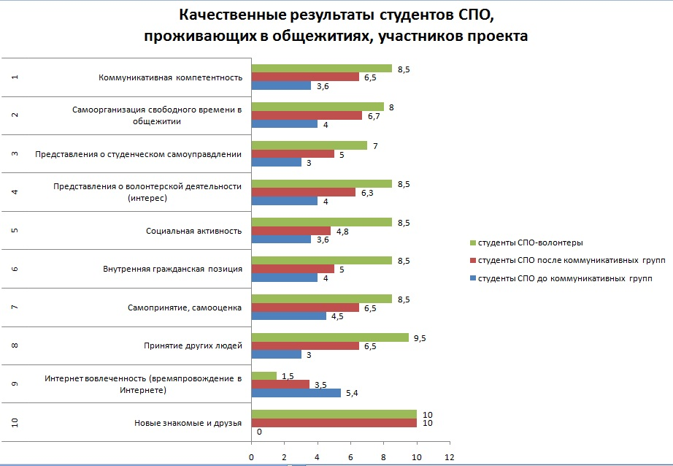

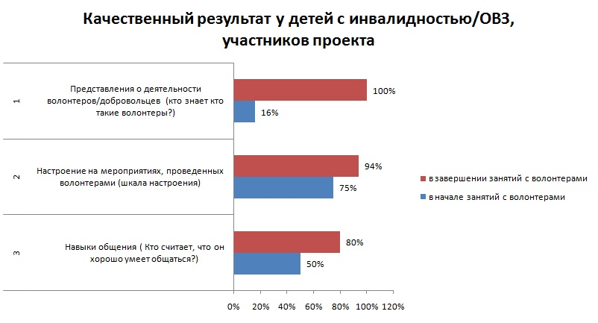

Содержание (сценарий) программы «Развитие жизненных ценностей и социальной ответственности детей подростков и юношества», взятой за методическую основу в проекте «Конструктивный диалог в студенческом общежитии» на этапе вовлечения студентов в добровольческие практики
Программа утверждена Методическим советом ГБОУ РК ЦДК
03.04.2017 Протокол№2
Ссылки на апробацию и институализацию https://ktip-ptz.ru/news/52195.html, https://patt.karelia.ru/news/100490.html

Учебный План программы
Срок обучения: в течение года
Режим занятий: очно (оффлайн/онлайн/смешанный формат)

№ | наименование блоков (разделов) | всего часов | в том числе
 |  |  | Теория | Практика
1 | «Знакомство. Мои/твои ценности». | 2 часа | 20 мин | 100 мин
2 | «Мои/твои решения» | 2 часа | 20 мин | 100 мин
3 | «Мои/твои границы» | 2 часа | 20 мин | 100 мин
4 | «Социальная ответственность» | 2 часа | 20 мин | 100 мин
5 | «Социальное проектирование» | 2 часа | 20 мин | 100 мин
Итого 10 академических часов

Содержание занятий:

Занятие 1. Тема: «Знакомство. Мои/твои ценности». Цель: Познакомить участников друг с другом и с программой ГБОУ РК ЦДК. Содействовать развитию представлений о жизненных ценностях, самоуправлении. Содействовать получению положительных эмоций от общения у всех участников группы.

ВСТУПИТЕЛЬНАЯ ЧАСТЬ ЗАНЯТИЯ

1.) Упражнение «Знакомство» (5 мин.), Цель: Познакомить участников друг с другом. Упражнение выполняется в кругу. Каждый из участников по кугу говорит о себе: «Меня зовут… мне нравится, мне не нравится …». Первым начинает говорить о себе Ведущий тренер. Итог упражнения: «Мы немного познакомились для дальнейшего общения».

2.) Актуальность (2 мин.), Цель: Объяснить посредством опроса актуальность программы. Опрос выполняется в кругу. Ведущий: «Проведем небольшой экспресс опрос. Предлагаю вам ответить на вопросы: 1) Кто из вас считает, что он хорошо умеет общаться? Поднимите руку. 2) А кто часто ссорится? 3) Кто после ссоры может быстро помириться, просить прощения в конфликте? (если чувствует, что сам виноват) 4) Можете ли вы отказаться от сомнительного предложения или давления авторитета (преподавателя, друга) можете сказать «нет», самостоятельно определять границы общения? Итог упражнения: «Не каждый умеет общаться, ссориться и мириться. Этому мы будем учиться».

3.) «Ожидания участников» мозговой штурм (2 мин.), Цель: Узнать ожидания участников от занятий. Ведущий: «Давайте определим, запишем на доске, что вы хотите от наших занятий». Примерные ответы участников: «новые знания, новые знакомства, интересное времяпровождение, саморазвитие». Итог обсуждения: Список ожиданий участников.

ОСНОВНАЯ ЧАСТЬ ЗАНЯТИЯ

4.) Элементы самоуправления «Социальные пробы – практики soft skills» (5 мин.), Цель: Включить и разъяснить элементы самоуправления. Развивать самостоятельность и социально- полезную активность. soft skills умения. Задание дается в кругу. Ведущий: «В наши занятия будут включены элементы самоуправления. Каждый из вас побывает в роли ведущего, для этого подготовит и проведет упражнение на командообразование (по жребию). Варианты упражнений можно найти в Интернете. Можно провести настольную игру, загадать загадки или придумать что-то другое». См. Приложение 2. Схема «Самоуправление». Итог: «То, чем вы будете заниматься, называется «Социальные пробы»*⁷. На наших занятиях у вас будет уникальная возможность примерить на себя роль Ведущего. Только попробовав себя на практике, вы сможете понять, насколько вам это подходит».

5.) Обсуждение «Правила группы» (7 мин.), Цель: Определить правила группы на время её функционирования. Участники сидят в кругу, повернувшись лицом к доске. Сначала Ведущий предлагает по желанию, придумать правила, «которые будут важны для нашей группы: Что важно в общении людей, по каким правилам будет жить наша группа?». Примерные ответы участников: «активность, уважение, искренность, не опаздывать и др.». Тренер предлагает дополнить этот ряд стандартными правилами социально-психологических тренингов. Итог упражнения: Составлен список правил группы.

6.) «Список жизненных ценностей» мозговой штурм (3 мин.), Цель: Познакомить участников с инструментами общения. Вспомнить, какие жизненные ценности есть у человека. Упражнение выполняется в кругу, с разворотом к доске. Ведущий: «У каждого человека есть свои инструменты общения – личностные и универсальные. Познакомиться с инструментами общения вам помогут специальные схемы (см. Приложение1 «Инструменты общения»). Сегодняшнее занятие посвящается личностным инструментам общения, влияющих на эффективность общения. Например, у доброго человека больше друзей, как вы думаете? А влияет ли на общение жизненные ценности людей? Например, встретились два человека, для одного ценностью является учеба, карьерный рост, а для другого развлечения и отдых. Смогут они договориться, подружиться?» Инструкция: Давайте перечислим на доске, какие жизненные ценности есть у человека. Итог упражнения: «Мы создали список жизненных ценностей, его можно добавлять».

ЗАКЛЮЧИТЕЛЬНАЯ ЧАСТЬ ЗАНЯТИЯ

7.) Обратная связь (2 мин.), Цель: Оценить степень удовлетворенности участников от занятия. Упражнение выполняется в кругу. Ведущий: «Нам интересно, как вы оцениваете нашу сегодняшнюю встречу. Давайте потренируемся. Инструкция: «Вытягиваем две руки в кулак вперед. Разжимаем кулак и ставим от 0 до10 баллов (пальцев) – если занятие вам понравилось, и 0 означает «всё плохо, я зря потерял время». А теперь закрываем глаза и на счет 1-2-3 ставим оценку нашему занятию». На этом наша встреча подошла к концу».

Занятие 2. Тема: «Мои/твои решения». Цель: Раскрыть и расширить представления участников о социальной ответственности в принятии жизненно важных решений. Рассказать о пользе социальных умений и потренировать некоторые из них.

ВСТУПИТЕЛЬНАЯ ЧАСТЬ ЗАНЯТИЯ

1.) Игра-разминка «Джунгли» (3 мин.), Цель: Создать позитивный настрой, повысить активность. Упражнение выполняется в кругу. Ведущий: «Мы - одна команда. В общении людей важны не только слова, но и взаимодействие – это общие совместные движения. Про хорошую команду говорят – мы всё делаем сообща. Слаженность действий, движений говорит о том, насколько эффективно работает команда. Это хорошо видно на примере оркестра, когда много людей играют одну мелодию, все музыканты должны слаженно играть. Мы проведем разминку «Джунгли». Будем небольшим оркестром, который исполнит звук дождя в джунглях. Инструкция: «Представьте, что в джунглях начался дождь, сначала он небольшой, потом всё сильнее и сильнее, а затем постепенно затихает. Нашими инструментами будут наши ладошки на коленях. Я начну хлопать ладошками по своим коленям – это начало дождя, сидящий справа от меня – подхватывает, повторяет за мной мое движение, потом следующий. Дождь все сильнее. Можно потопать ногами… А теперь дождь затихает, не сразу а так же постепенно, как начался». Итог упражнения: Мы почувствовали себя единой командой.

ОСНОВНАЯ ЧАСТЬ ЗАНЯТИЯ

2.) Мини лекция и обсуждение «Жизненные решения» (5 мин.), Цель: Расширить представления участников о принятии жизненно важных решений. Обсуждение выполняется в кругу. Ведущий: «В своей жизни нам приходится что то решать, делать выбор между чем то одним и чем-то другим. Например, у меня сегодня был выбор, одеть одну кофточку, или другую. Но решения бывают и более серьезными, значимыми. Куда пойти учиться, разводиться или нет, переехать в другой город, поменять работу и т.д. Психолог Кольберг предложил теорию моральных дилемм. Дилемма это задача, проблема, выбор между чем-то одним и другим». Инструкция: «Давайте сейчас, по кругу соберем копилку дилемм, с которыми приходится сталкиваться людям в жизни. Вы можете взять пример своих друзей, или свою дилемму, с которой пришлось столкнуться в последнюю неделю или месяц. Примечание: Для примеров не надо использовать слишком личные, интимные дилеммы, лучше взять обобщенную ситуацию. Итог упражнения: Теперь у нас есть копилка жизненных ситуаций, некоторые из них мы успеем разобрать.

3.) Обсуждение «Всех послушай – выбери сам» (10 мин.), Цель: Расширить представления участников о социальных дилеммах. Упражнение выполняется в кругу. Ведущий предлагает взять одну дилемму для обсуждения в кругу. Говорит «Павел, можно мы возьмем твою дилемму для обсуждения в группе. Повтори, пожалуйста, свою дилемму». Например, дилемма Павла звучит так: «Я стоял на остановке. Рядом находилась пара, девушка покурила и выбросила окурок мимо урны. Я хотел сделать ей замечание, но не стал. Я был сильно раздражен…». Инструкция: «Сейчас мы все по кругу скажем Павлу, как бы мы поступили в данной ситуации» (все участники высказываются по кругу). Ведущий: «Павел, ты услышал отношение к этой ситуации от других участников группы. Ты сделал для себя какие-то новые выводы?, как бы ты решил свою ситуацию исходя из мнения других участников группы?» Итог упражнения: Иногда очень трудно вырваться из ситуации, в которой ты находишься. Взгляд со стороны, советы друзей и близких, просто посторонних наблюдателей – могут прояснить ситуацию, и вы начинаете видеть её с разных сторон, как бы «над» ситуацией, это называется «метакогниция» – мышление за своим мышлением, с позиции разных мнений и суждений. Именно поэтому так полезно живое человеческое общение, разговор, беседа. Метакогнитивное мышление критическое мышление полезно развивать, чтобы расширить спектр доступных решений. Выбор должен быть осознанным, не навязанным со стороны.

4.) Упражнение в колонне «Я решаю» (5 мин.), Цель: Расширить представления участников о принятии решений. Все участники встают друг за другом в колонну лицом к Ведущему. Ведущий может встать повыше на стул, чтобы видеть всю колонну. «Мы продолжаем учиться принимать решения. Инструкция: 1) Если вы считаете, что ваши родители в будущем должны помогать вам в воспитании ваших детей, то делайте шаг вправо. Кто считает, что не должны - шаг в лево. После того, как участники разделятся на «право» и «лево». Шеренги поворачиваются лицом друг к другу. Ведущий спрашивает каждого почему он сделал такой выбор. 2) Кто считает, что в семье должно быть больше одного ребенка – вправо, кто считает, что только один – влево. 3) Представьте, что у вас есть деньги, которые вы можете потратить либо на ремонт, либо на отпуск. Что решите? Итог упражнения: Обратите внимание, выбор один, объяснений много. Причины выбора – это мотивы поведения.

5.) Упражнение «Техника «Я высказывание» (15 мин.), Цель: Развивать социальное умение отвечать партнеру по общению, аргументируя свой ответ. Упражнение проводится в парах. Ведущий: «Иногда на наш выбор влияют другие участники общения. Они стараются на нас надавить, переубедить, решая свои проблемы, мотивы, потребности. Наша задача – сделать осознанный выбор и отстоять свое мнение. Сегодня мы освоим социальное умение, популярную психологическую технику «Я высказывание». (автор Томас Гордон, 1960). Инструкция: Проговариваем собеседнику следующие фразы: 1) когда ты поступаешь так (делаешь так); 2) я чувствую … (описать свои чувства, эмоции); 3) Я хочу, чтобы ты сменил (-а) тон разговора, перестал (-а) со мной так шутить и т.д. (участники тренируют технику «Я высказывания» в парах. Итог упражнения: Теперь вы знаете одно из социальных умений, «секретов», инструментов общения. Дома повторите, потренируйте это умение.

6.) Элементы самоуправления «Социальные пробы – практики soft skills» (5 мин.), Цель: Развивать самоуправление, активность, soft skills умения. Игру, разминку или упражнение проводит участник, ответственный за проведение упражнения. Упражнение это игра для всей команды, найти её можно в интернете или после занятия подойти к ведущему и спросить, какую игру можно провести. Также это может быть настольная игра, или загадки на мышление. Если участник самостоятельно не справляется, ведущему необходимо взять управление в свои руки: довести упражнение до конца или переключить группу на другое задание. Важно подбодрить, сказать – «в другой раз у тебя обязательно получится». Если участник не подготовил упражнение, Ведущий отмечает, что задание пока не выполнено, и переключает группу по дальнейшему плану программы. Итог упражнения: Похвала: «Это очень ответственно самому проводить упражнение, ты справился, ты создал для нас хорошее настроение, ты молодец!»

ЗАКЛЮЧИТЕЛЬНАЯ ЧАСТЬ ЗАНЯТИЯ
7.) Обратная связь (2 мин.),см. Занятие 1.

Занятие 3. Тема: «Мои/твои границы». Цель: Дать представления о границах и рисках общения: конфликте, о конструктивных способах выхода из конфликтных ситуаций. Содействовать развитию принятия себя и других людей.

ВСТУПИТЕЛЬНАЯ ЧАСТЬ ЗАНЯТИЯ

1.) Упражнение «Котики и домики» (7 мин.), Цель: Создать интерес, умение договориться без слов в паре, дать актуальность темы «границы общения». Упражнение начинается в кругу. Ведущий делит всех участников на первый-второй. Затем он просит «первые номера» встать и выйти за дверь - «Я скажу вам что то важное». Инструкция первой подгруппе: «Сейчас вы вернетесь в комнату, и по моему сигналу будете рисовать котиков. Об этом нельзя говорить тем, кто остался в комнате - это ваш секрет». В это время второй тренер, или тот же тренер заходит в комнату, ко второй группе и говорит другое задание: Инструкция второй подгруппе: «Когда ребята вернутся обратно, вы, по моему сигналу будете рисовать домики. Об этом нельзя говорить тем, кто сейчас находится в коридоре - это ваш секрет». «Первые номера» возвращаются в комнату. Ведущий предлагает всем разделиться на пары «первый - второй». Уточняет: «Проверьте, чтобы в вашей паре был один из вас «первый», а другой – «второй». Инструкция парам: «Подходим к столу, перед вами должен лежать один листок бумаги на двоих, и одна ручка. Берем одну ручку на двоих, и начинаем рисовать то задание, которое вам дали, по счету, раз-два-три – начали! Когда я скажу стоп, вы закончите рисовать. Стоп! А теперь берем свои рисунки и садимся в общий круг». Обсуждение в кругу. Ведущий: «Итак, глядя на эти рисунки, как вы думаете, чему будет посвящено наше сегодняшнее занятие?» (ответы: спору, конфликту) – «Верно, мы специально дали вам разные задания, чтобы вас поссорить. Когда у людей разные интересы на одной территории в одно и то же время – они могут конфликтовать, например, два парня влюбились в одну девушку. Итог упражнения: Сегодня мы будем говорить о конфликтах и границах общения.

ОСНОВНАЯ ЧАСТЬ ЗАНЯТИЯ

2.) «Стратегии выхода из конфликтов» Обсуждение, мини лекция (5 мин.), Цель: Развивать представления о стратегиях выхода из конфликтных ситуаций. Ведущий: «Давайте внимательнее посмотрим на ваши рисунки (из упражнения «Котики и домики» : На одних рисунках победу одержал Кот, на других – Дом, на третьих – Кото-дом. На некоторых рисунках вообще непонятно, что нарисовано – была «драка», художники не смогли друг с другом договориться. Это говорит о том, что каждый из вас выбрал свою стратегию выхода из конфликта. Психолог Томас выделил пять стратегий выхода из конфликтов: компромисс, избегание, конкуренция, приспособление, сотрудничество (См. Приложение 1. «Список стратегий выхода из конфликтов», Томас). Скажите, есть ли здесь (на ваших рисунках) эти стратегии?» (участники показывают). Итог обсуждения: Теперь вы знаете, что из конфликта можно выйти разными способами.

3.) Упражнение «Разговоры- договоры» (20 мин.), Цель: Развивать представления об основах конфликтологии и границах общения. Тренировать социальное умение договариваться. Упражнение выполняется в мини группах. Ведущий: «Предлагаю разбиться на маленькие группы по 2-3 человека» (выполняют, рассаживаются) «Каждая группа получит свое задание»: Инструкции «вы будете показывать конфликты: 1) ребенок - родитель; 2) преподаватель - ученик; 3) парень девушка; 4) друзья. Вам надо будет придумать конфликтную ситуацию и выход из нее. Распределить между собой роли, прорепетировать, а затем показать свою сценку всем нам. Главное в этом упражнении показать другим – как вы выйдете из конфликтной ситуации, сможете ли договориться. Итог упражнения: Конструктивный выход из конфликта заканчивается договором. Если стороны не могут договориться, то наступает стагнация, или обострение напряжения, война, торможение развития конфликтующих сторон.

4.) Упражнение «Внутриличностный конфликт» (10 мин.), Цель: Дать представление о врутриличностном конфликте и способе его решения. Упражнение выполняют (показывают) добровольцы. Ведущий: «Мне нужен один доброволец – юноша» Предлагаю посмотреть еще один вид конфликтов – внутриличностный. Вопрос Ведущего ко всем участникам: «Какая дилемма может быть у парня вашего возраста, давайте придумаем» (ответы – предложения участников). Ведущий выбирает подходящий для упражнения вариант. Например, юноша хочет уйти от девушки, потому что нет близости, или юноша хочет бросить учебу, другие варианты. Доброволец встает перед участниками так, чтобы все его видели. Ведущий говорит «Мне нужны ещё два добровольца – две девушки» (выходят две девушки, встают с двух сторон за спиной у парня одна у его левого, а другая - у правого плеча). Инструкция «герою» (участнику, выполняющему роль парня, которого «мучает» внутриличностный конфликт): «Ты должен молчать и слушать то, что говорят тебе твои «мысли- суждения». Инструкция «мыслям- суждениям» (двум девушкам, стоящим за спиной героя): «Вы должны спорить друг с другом, а не с парнем, выдвигать весомые аргументы, победит та из вас, кто будет наиболее убедительной». Инструкция «1 мысли- суждению»: «Ты должна доказать, что бросать учебу – это для него плохо». Инструкция «2 мысли- суждению»: «Ты должна доказать, что бросать учебу – это для него хорошо». Инструкция остальным участникам группы: «Вы можете помогать мыслям спорить друг с другом, если они не знают, что сказать, можно их поддержать, подсказывать новую мысль если они справляются сами, но не перебивать». Итог упражнения: На этом примере мы рассмотрели внутриличностный конфликт. Бывает так, что в жизни человека побеждает одна из мыслей, и тогда он принимает важное для себя решение. Иногда бывает, что никакая мысль не побеждает, и человек бездействует, как бы течет по течению. И действие и бездействие – ведет к ответственности. Главное осознавать свои решения, как бы посмотреть на свои мысли со стороны (по научному это называется метакогнитивное*¹⁸ мышление) .

5.) Элементы самоуправления «Социальные пробы – практики soft skills» (5 мин.), Цель: Развивать самоуправление, социально-полезную активность, soft skills умения. (5 мин.), см. Занятие 2.

ЗАКЛЮЧИТЕЛЬНАЯ ЧАСТЬ ЗАНЯТИЯ
6.) Обратная связь (2 мин.),см. Занятие 1.

Занятие 4. Тема: «Социальная ответственность». Цель: Расширить представления участников о чувствах и эмоциях; Содействовать развитию чувства социальной ответственности.

ВСТУПИТЕЛЬНАЯ ЧАСТЬ ЗАНЯТИЯ

1.) «Отгадай эмоцию» Игра – разминка «пантомима (5 мин.), Цель: Настроить на занятие. Развивать представления о распознавании чувств и эмоций. Атрибуты: раздать участникам карточки – записки с наименованием «простых» эмоций. Упражнение выполняется в кругу. Ведущий: «Выражение эмоций это невербальный (не речевой) инструмент общения. Не всегда понятно, о чем человек думает, но эмоции его выдают». Инструкция: «Сейчас я раздам вам записки, на которых будут указаны чувства или эмоции. То, что написано – это секрет, называть эмоцию нельзя, её надо показать, изобразить так, чтобы все поняли, что написано у вас на бумажке. Другие участники должны отгадать эмоцию». Примечание: Если участник не может изобразить эмоцию, можно попросить обменяться записками или отдать свою бумажку тому добровольцу, кто согласиться её изобразить. Итог упражнения: Понимание, распознавание и отождествление эмоций в психологии называют эмоциональным интеллектом. Эмоциональный интеллект необходимо развивать.

ОСНОВНАЯ ЧАСТЬ ЗАНЯТИЯ

2.) «Чувства и эмоции». Обсуждение, мини лекция (5 мин.), Цель: Развивать представления о чувствах и эмоциях. Обсуждение выполняется в кругу. Ведущий: 1) Давайте вспомним, какие чувства и эмоции вы знаете» (записать на доске). 2) Чем, на ваш взгляд, отличаются чувства от эмоций? (ответы участников: чувства более продолжительны, эмоции короче, эмоции связаны с организмом, а чувства – с духовным миром человека). Ведущий: На самом деле многие психологи спорят, так и не определили до конца разницу между некоторыми чувствами и эмоциями. Все эмоции делятся на негативные (страх, ненависть, горе), позитивные (радость, интерес, увлечение), амбивалентные – противоречивые (и страх и радость одновременно)
Ведущий: «Нужны ли человеку чувства и эмоции? Зачем, для чего? (ответы) см. комментарии. Итог обсуждения: Теперь у нас есть копилка чувств и эмоций.

3.) Обсуждение «Жалость и социальная ответственность» (10 мин.), Цель: Дать представление о чувстве социальной ответственности. Обсуждение выполняется в кругу. Ведущий: «Сейчас мы коснемся серьезной темы. На одном из занятий мы говорили про социальные дилеммы, когда приходится делать выбор. Предлагаю вам обсудить следующую ситуацию: 1) Зима. Вы идете по улице и видите мяукающего котенка, или замерзающего щенка (кому кто ближе). Что будете делать?» (ответы участников: «пройду мимо», «заберу домой»). «Какое чувство вы испытываете, когда видите перед собой эту картину?» Ответы (жалость, грусть, печаль…) 2) Ситуация вторая. «Дома у вас есть домашнее животное. Зима. Вы идете по улице и видите кошку с котятами или собаку со щенками. Что будете делать?» (ответы участников: «пройду мимо», «заберу домой», «сдам в приют»). Какое чувство вы испытываете, когда видите перед собой эту картину? Ответы (чувство вины, безысходность, безвыходность) Ведущий: Психологи отмечают, что жалость, это эгоистическое негативное чувство «я не хочу этого видеть, мне это неприятно», например, видеть людей с инвалидностью. Люди с инвалидностью говорят «не надо нас жалеть». Жалость полезно заменить чувством социальной ответственности – не можешь сам помочь, найди того, кто сможет (позвони, договорись). Например, есть романтическое чувство любви. Дилемма: Была любовь, Сергей попал в аварию и стал инвалидом. Останется ли с ним его девушка? Любовь это романтическое чувство, или ответственность, чувство долга. Не каждый справляется. В первую очередь надо хорошенько обдумать – действительно ли ты справишься, взяв на себя определенную социальную ответственность (например, уход за животным), или это минутная слабость. Чувство социальной ответственности*²² – это чувство близкое к чувству долга. Представление о том, чем можно помочь в сложившейся ситуации или кого попросить о помощи, если сам не справляешься, ничем не можешь помочь. Пример социально ответственных людей - это люди добровольцы, которые безвозмездно помогают другим людям. Как вы думаете, почему они это делают (ответы). Все ли должны становиться волонтерами? Полезным ресурсом определения границ своей ответственности являются «социальные пробы» - гостевые формы общения (на день, на неделю взять из приюта животное, ребенка из детского дома, раз в месяц приглашать человека с инвалидностью к себе в гости). В ходе таких проб можно по-настоящему понять, справишься ли ты, взяв такую ответственность на постоянной основе. Итог обсуждения: Важно переводить чувство жалости в чувство социальной ответственности.

4.) Упражнение «Помоги человеку, нуждающемуся в помощи» (10 мин.) Цель: Развитие социальной ответственности и социального умения «Предлагать помощь» Упражнение выполняется в кругу. Ведущий: «Исходя из опыта работы, мы заметили, что не все могут правильно оказать помощь человеку, находящемуся в сложной жизненной ситуации. Сегодня мы будем осваивать социальное умение «Помоги человеку, нуждающемуся в помощи». Если вы видите, что кто-то нуждается в помощи (пожилой человек, друг, человек на улице) надо: 1.Подходим, спрашиваем, «Нужна ли вам помощь?». Если получаем положительный ответ, спрашиваем: 2. «Как вам помочь?». Далее Ведущий завязывает глаза платком и просит о помощи. К нему подходит один из участников группы и предлагает свою помощь. Слова Ведущего «Да, мне надо перейти на ту сторону» (указывает на другую сторону круга, где сидит другой участник.) Упражнение выполняется несколько раз. 3) «Если сам не справляешься, позови кого-то на помощь?». Если есть дополнительное время, то можно предложить работу в мини группах и придумать жизненные ситуации, когда людям нужна поддержка. При правильной организации упражнение вызывает положительный эмоциональный отклик. Итог упражнения: Мы освоили полезное социальное умение «умение предлагать помощь нуждающемуся».

5.) Элементы самоуправления «Социальные пробы – практики soft skills» (5 мин.), Цель: Развивать самоуправление, социально-полезную активность, soft skills умения. см. Занятие 2.

ЗАКЛЮЧИТЕЛЬНАЯ ЧАСТЬ ЗАНЯТИЯ
6.) Обратная связь (2 мин.),см. Занятие 1.

Занятие 5. Тема: «Социальное проектирование». Цель: Дать представления о социальном проектировании и волонтерстве, как ресурсе коллективного и личностного саморазвития. Подвести итог работы группы.

ВСТУПИТЕЛЬНАЯ ЧАСТЬ ЗАНЯТИЯ

1.) Упражнение «Две правды, одна ложь» (7 мин.), Цель: Развивать умение самопрезентоваться, вызвать интерес к собеседнику. Упражнение выполняется в кругу. Ведущий: «Будет упражнение с элементами загадки». Инструкция: «Надо рассказать о себе две правды и одну ложь, остальные отгадывают, что из этой информации правда, а что – ложь. Даю вам две минуты на размышление, чтобы вы подобрали, вспомнили о себе ту информацию, которая подойдет для этого упражнения, время пошло…». Ведущий спрашивает, «Кто готов начать?». Далее по кругу каждый участник говорит о себе две правды и одну неправду, а остальные отгадывают, что из сказанного является ложью. Итог упражнения: «В этом упражнении мы узнали много нового и интересного друг о друге».

ОСНОВНАЯ ЧАСТЬ ЗАНЯТИЯ

2.) «Ода Борщу». Мозговой штурм, мини лекция, обсуждение (7 мин.), Цель: Разъяснить участникам, что такое социальное проектирование Обсуждение выполняется в кругу с разворотом к доске. Ведущий: «Тема нашей сегодняшней встречи – «Социальное проектирование» - звучит сложно. Чтобы её понять, надо начать с простого. Представьте, что одна женщина решила накормить свою семью обедом. Это значит что целевая группа ее мини проекта - ее семья, проблема (потребность семьи) - хотят что-то поесть. Что хозяйка должна сделать?» (ответы: узнать, хотят ли есть, что именно хотят сесть) «Итак. Женщине надо провести опрос детей, мужа, (исследование) - уточнить у семьи, какое блюдо они хотят на обед. Пусть это будет суп – борщ, популярное блюдо любой кухни. Атрибуты: на доске записываются высказывания из мозгового штурма. «Какая тема, цель проекта?» (ответы). Теперь будут задачи и мероприятия (конкретные шаги, действия, ведущие к цели). Задачи: 1) Узнать, как готовится борщ. Мероприятия: посмотреть в интернете, как готовить борщ (если она не знает, не умеет), или спросить у подруг (обзвонить, опросить, записать). 2) Создать условия для приготовления борща: Узнать, где можно купить продукты. Мероприятия: обойти не менее двух магазинов и рынок, сравнить цены, качество товара, взять с собой маску и перчатки. Купить расходные материалы – продукты и оборудование – кастрюлю (решить, где взять деньги: у мужа, снять с карты, наличкой). Принести (доставить) продукты домой (на авто, на маршрутке, пешком), сама или попросить детей, мужа. Подготовить место для приготовления: помещение, оборудование, выбрать время. 3) Приготовить блюдо – борщ. Мероприятия: Сварить борщ поэтапно намыть, нарезать и загрузить продукты, ориентироваться на часы. 4) Угостить семью. Мероприятия: Сервировать стол (тарелки, ложки), приглашение к столу, трапеза, 5) Оценка удовлетворенности - обратная связь от благополучателей (семьи) 4 чел. в семье. Мероприятия: Опрос «Вам понравился борщ?» ответы : 2 чел. 50% – «очень понравился борщ», 1 чел. (25%) – «так себе», 1 чел. (25%) – не дал ответа. Ведущий рисует на доске круговую диаграмму «обратной связи»: «Степень удовлетворенности семьи от поедания борща». Обсуждение: Мероприятия, ресурсы финансовые, временные, кадровые. Исполнители (ключевые роли): финансист, повар, уборщица, аналитик, водитель авто и др. Дефициты (риски) «пересолила, недосолила, не хватило времени, всё остыло». Итог упражнения: «На примере одной семьи и одного блюда мы увидели, как рождается идея и реализуется проект».

3.) Виды (направления) социальных проектов мозговой штурм (3 мин.), Цель: Дать представление о видах социальных проектов. Обсуждение выполняется в кругу с разворотом к доске. Ведущий: «А теперь поговорим о более серьезных социальных проектах. Представьте, что женщина решила накормить борщом не только свою семью, но и несколько бездомных. Во-первых, она должна заметить проблему, целевую группу (благополучателей), должна решить – готова ли она им помогать, продумать способы решения проблемы, найти ресурсы финансовые, людские (кадры, волонтеров)…. Это уже социальный проект. Как вы думаете, какие ещё бывают социальные проекты? и какие проблемы они решают?» (ответы: бездомные животные, люди с инвалидностью, экологические) Комментарии: Написать на доске список направлений социальных проектов, которые предлагают участники группы. См. Приложение 1. Примерный список «Виды социальных проектов». Итог обсуждения: Любой социальный проект решает проблему конкретной целевой группы с помощью конкретных действий (шагов) мероприятий.

4.) «Социальное проектирование» работа в группах (15 мин.) Цель: Тренировать (отрабатывать) умение социального проектирования. Упражнение начинается в кругу с разворотом к доске, продолжается в мини-группах. Ведущий обращает внимание участников на доску, на Список социальных проектов. «А теперь давайте подумаем, какое направление ближе лично вам. Кому то приятно помогать бездомным животным, кто-то хотел бы провести спортивное мероприятие, кому-то нравится улучшение жилищного фонда, кому-то исследования в науке… определитесь, и выберите какое направление вам больше всего по душе (ответы участников). Разбейтесь на команды по два-три человека по направлению, которое вам близко по духу. Инструкция для мини групп: «Вам надо придумать свой проект со своими целями, задачами, целевой группой. Какую проблему вы будете решать. – расписать все это на листе. После того, как вы напишете свой проект на плакате, у нас состоится «Акселератор идей». Каждая группа будет представлять свой проект». Атрибуты: На каждую мини группу раздается по одному листу А3, маркеры, карандаши. Итог упражнения: Группы подготовили свои проекты для защиты.

5.) Акселератор идей (10 мин.), Цель: Тренировать умение социального проектирования. Упражнение выполняется в кругу с разворотом к группе, которая представляет свой проект. Ведущий предлагает желающим представить свои проекты, «вы расскажете о своем проекте, мы внимательно слушаем и предлагаем, как можно усилить ваш проект, «выступать придется всем, кто первый, смелый». Группы по очереди представляют свои проекты, показывают плакаты. После того, как группа презентовала свой проект и плакат, другие участники с разрешения Ведущего могут высказаться, внести предложения по усилению этого проекта. Ведущий резюмирует мнение группы, а так же задает вопрос выступающей мини группе – «Какие роли в проекте каждый из вас будет занимать?, кто за что будет отвечать в проекте?». Итог упражнения: Группы усилили свои социальные проекты.

6.) Элементы самоуправления «Социальные пробы – практики soft skills» (5 мин.), Цель: Развивать самоуправление, социально-полезную активность, soft skills умения. см. Занятие 2.

ЗАКЛЮЧИТЕЛЬНАЯ ЧАСТЬ ЗАНЯТИЯ

7.) Обратная связь (2 мин.), см. Занятие 1. Подводятся Итоги работы 5 групповых занятий.
8.) «А ты волонтер?» опрос.(5 мин), Цель: Сформировать волонтерское сообщество. Ведущий: «Важную роль в социальных проектах занимают волонтеры. Это люди, желающие с целью своего саморазвития оказывать помощь другим людям на безвозмездной основе. Уважаемые студенты, мы продолжим занятия для тех из вас, кто хотел бы попробовать себя в роли волонтеров. Вы узнаете более подробно, кто такой волонтер, какие функции он выполняет. Впоследствии наши волонтеры разработают и проведут под руководством опытных наставников мероприятия с детьми, испытывающими проблемы в общении». Ведущий составляет список студентов, психологически готовых стать волонтерами, договаривается с ними о дате, месте и времени встречи вновь созданного волонтерского сообщества.

Методические рекомендации по реализации данной программы

ЗДОРОВЬЕСБЕРЕГАЮЩИЕ ТЕХНОЛОГИИ
«ОТ» ПАВ |  | «ДЛЯ» ЗОЖ
Профилактические беседы  о ПАВ  Традиционный метод «Запугивания»  (нарушает базовую потребность личности в безопасности):  - Страшная статистика  - Угрозы  - Неприятные видео  = Страшилки «про Бабайку» можно, но: |  | Создание среды эмоционально положительных социальных отношений (атмосфера комфорта, безопасности, СПКлимата):  - Социальная ответственность взрослых граждан на улице  (не покупать детям пиво, сигареты)  - Классы, свободные от курения  - Семейные традиции, ритуалы  - Социальные проекты  - Культура общения  - Социальные умения
Не эффективная профилактика,  неестественные приемы воздействия на психику ребенка |  | Эффективная профилактика, естественные приемы воздействия  на психику ребенка

Список литературы

- "СЕМЕЙНЫЙ КОДЕКС РОССИЙСКОЙ ФЕДЕРАЦИИ" от 29.12.95 N 223-ФЗ (в ред. от 30.11.2011 № 363-ФЗ); (ред. от25.11.2013 с изменениями, вступившими в силу с 25.11.2013).
- «Концепция государственной семейной политики в Российской Федерации на период до 2025 года». Утверждена распоряжением Правительства Российской Федерации от 25 августа 2014 г. N 1618-р.
- Андреева Г.М. Социальная психология. – М.: Аспект-Пресс, 2010. –363с.
- Антонюк Г. А. Социальное проектирование: некоторые методологические аспекты. Минск, 1978
- Баева И. «Обеспечение психологической безопасности в образовательном учреждении» Психология, Социология. М.:2006, 288с.
- Дик Н.Ф. Государственно-общественное управление общеобразовательными учреждениями. 2006. –315с.
- ЗАКОН РЕСПУБЛИКИ КАРЕЛИЯ «Об образовании» (в ред. Закона РК от 18.07.2014 № 1822-ЗРК).
- Ковалева Т.М., Дерзкова Н.П. Технологии открытого образования в Московском открытом образовательном проекте // Технологии открытого образования. Москва, 2002 // http://www.thetutor.ru/
- Коган Л. Н., Панова С. Г. Социальное проектирование: его специфика, функции, проблемы//Проблемы социального прогнозирования. Вып. VI. Красноярск, 1980
- Конопкин О.А. Осознанная саморегуляция как критерий субъектности / Вестник практической психологии образования №4 (33), 2012. С.97—101
- Луков В. А. Социальное проектирование: учебное пособие для студентов высших учебных заведений, обучающихся по специальности 350500 — Социальная работа. Москва: Московский гуманитарный ун-т: Флинта, 2010.
- Лутошкин А.Н. Как вести за собой: Старшеклассникам об основах организаторской работы / А. Н. Лутошкин ; Под ред. Б. З. Вульфова, – М.: Просвещение, 1981. – 208 с.
- Мясищев Н.В. Психология отношений М.: МПСИ, 2005. — 158 с.
- Фопель К. Групповая сплоченность. –М.:Гнезис, 2010, 368 стр.
- Чехонина Л.П. Развитие правовой культуры в школе: статья в журнале /Столичное образование. Петрозаводск, 2011
- Чехонина Л.П. Развитие представлений о правах и обязанностях субъектов образовательного процесса/ «Вектор науки Тольяттинского государственного университета. Серия: Педагогика, психология», №3 (10), Тольятти, 2012

